Tarea 7 - Proyecto final

Proyecto:

Este proyecto consiste en un sistema de control sobre una habitación gracias a la placa arduino y una pantalla led, la cual facilita la selección de opciones.

Es necesario una placa arduino, una pantalla lcd de 16x2 y dos botones.

En este caso solo se realiza para el control de las luces y de un ventilador, comunicandose desde el arduino hasta la bombilla por un relé, al igual que el ventilador.

El montaje realizado al no tener relés disponibles ni una protoboard de un mayor tamaño, sustituyo la bombilla por un led rojo y el ventilador por un led verde.

Funcionamiento:

Primeramente la pantalla muestra “Menu de luces” , pero si queremos movernos por las siguientes opciones pulsamos el botón de la izquierda.
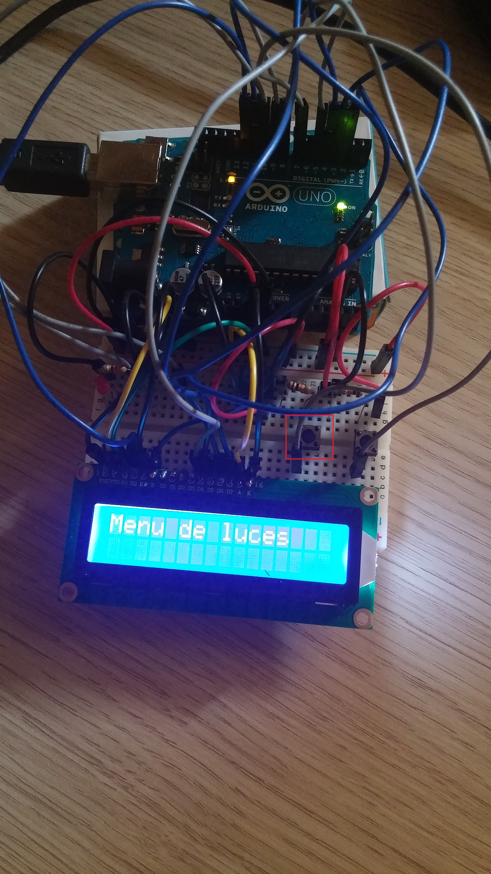
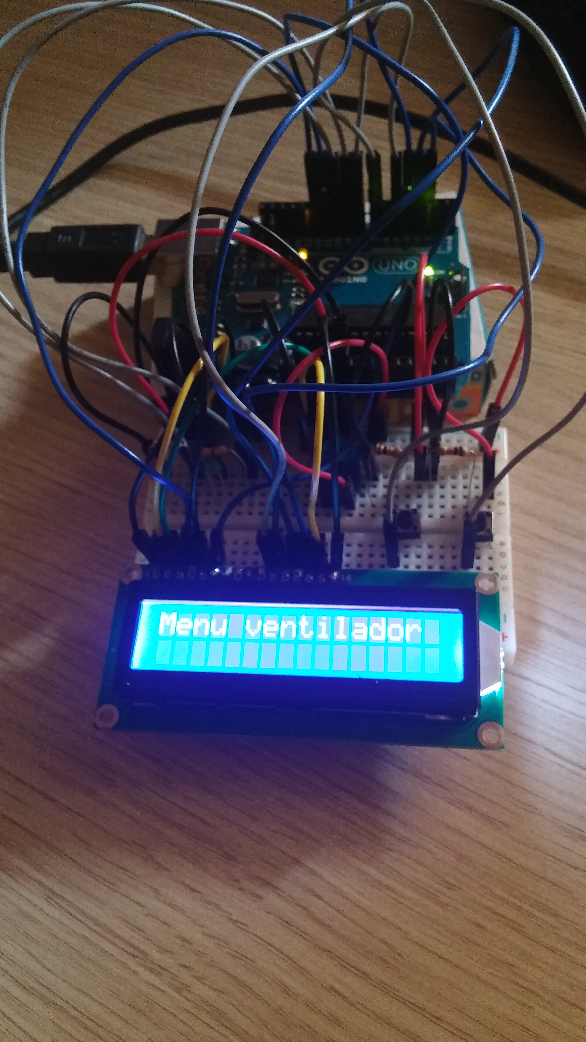

Para poder acceder a uno de los menús pulsaríamos en el botón de la derecha, por ejemplo en menu de luces el cual muestra las opciones que se pueden realizar, encender, apagar y parpadear, moviendonos por el menú con el botón de la izquierda y seleccionando con el botón de la derecha.

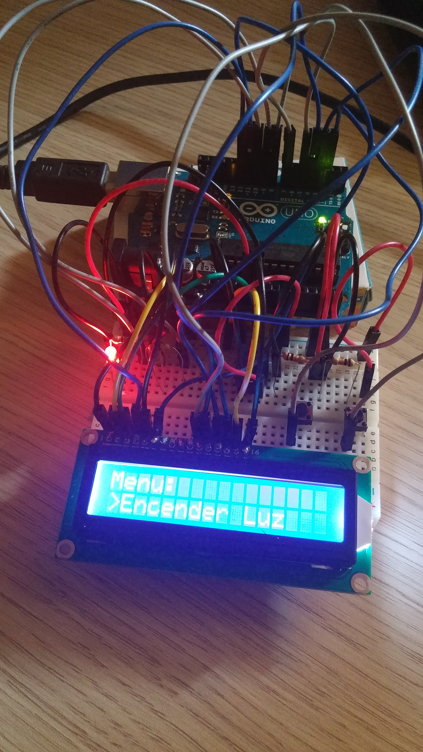

En el caso de que queramos volver al menú anterior para poder seleccionar el ventilador, la acción de volver atrás se produce cuando pulsamos los dos botones a la vez, donde volveríamos de nuevo al menú inicial.

Código:

-El código esta dividido por:

Proyecto.ino → el cual contiene las llamadas a funciones y inicialización de la pantalla led.

Librerías:

-Menu.cpp/Menu.h → Donde se recoge la pulsación de los botones y se crean los menús para pasarlos a la pantalla.

-Luces.cpp/Luces.h → El control de la luz.
-Ventilador.cpp/Ventilador.h → El control del ventilador.
-LiquidCrystal.cpp/LiquidCrystal.h → Librería para la escritura en la pantalla lcd.

-Ejemplo de creación de un menú:

bool Menu::MenuVentilador(LiquidCrystal l){
int actual = 0;
bool fin = false;

do{
switch(actual){
case 0:
l.setCursor(0,0);
l.write("Menu:");
l.setCursor(0,1);
l.write(">Encender Vent");
if(digitalRead(botSelec)==HIGH) ven.encenderVen();
break;
case 1:
l.setCursor(0,0);
l.print("Menu:");
l.setCursor(0,1);
l.print(">Apagar Vent");
if(digitalRead(botSelec)==HIGH) ven.apagarVen();
break;
}
if(digitalRead(botBaj)==HIGH){
actual = actual + 1;
}
actual = actual%2;
if(digitalRead(botSelec)==HIGH && digitalRead(botBaj)==HIGH){
fin = true;
}
}while(!fin);

return fin;
}

Lo que realiza este código es un bucle que siempre se esta realizando el cual cada vez que se pulsa el botón izquierdo aumenta “actual”, por lo que en el switch case cambia y muestra la siguiente opción, en otro caso si se pulsa el botón derecho, se produce la llamada a la función que activa el ventilador.

Esquema (Mi proyecto):

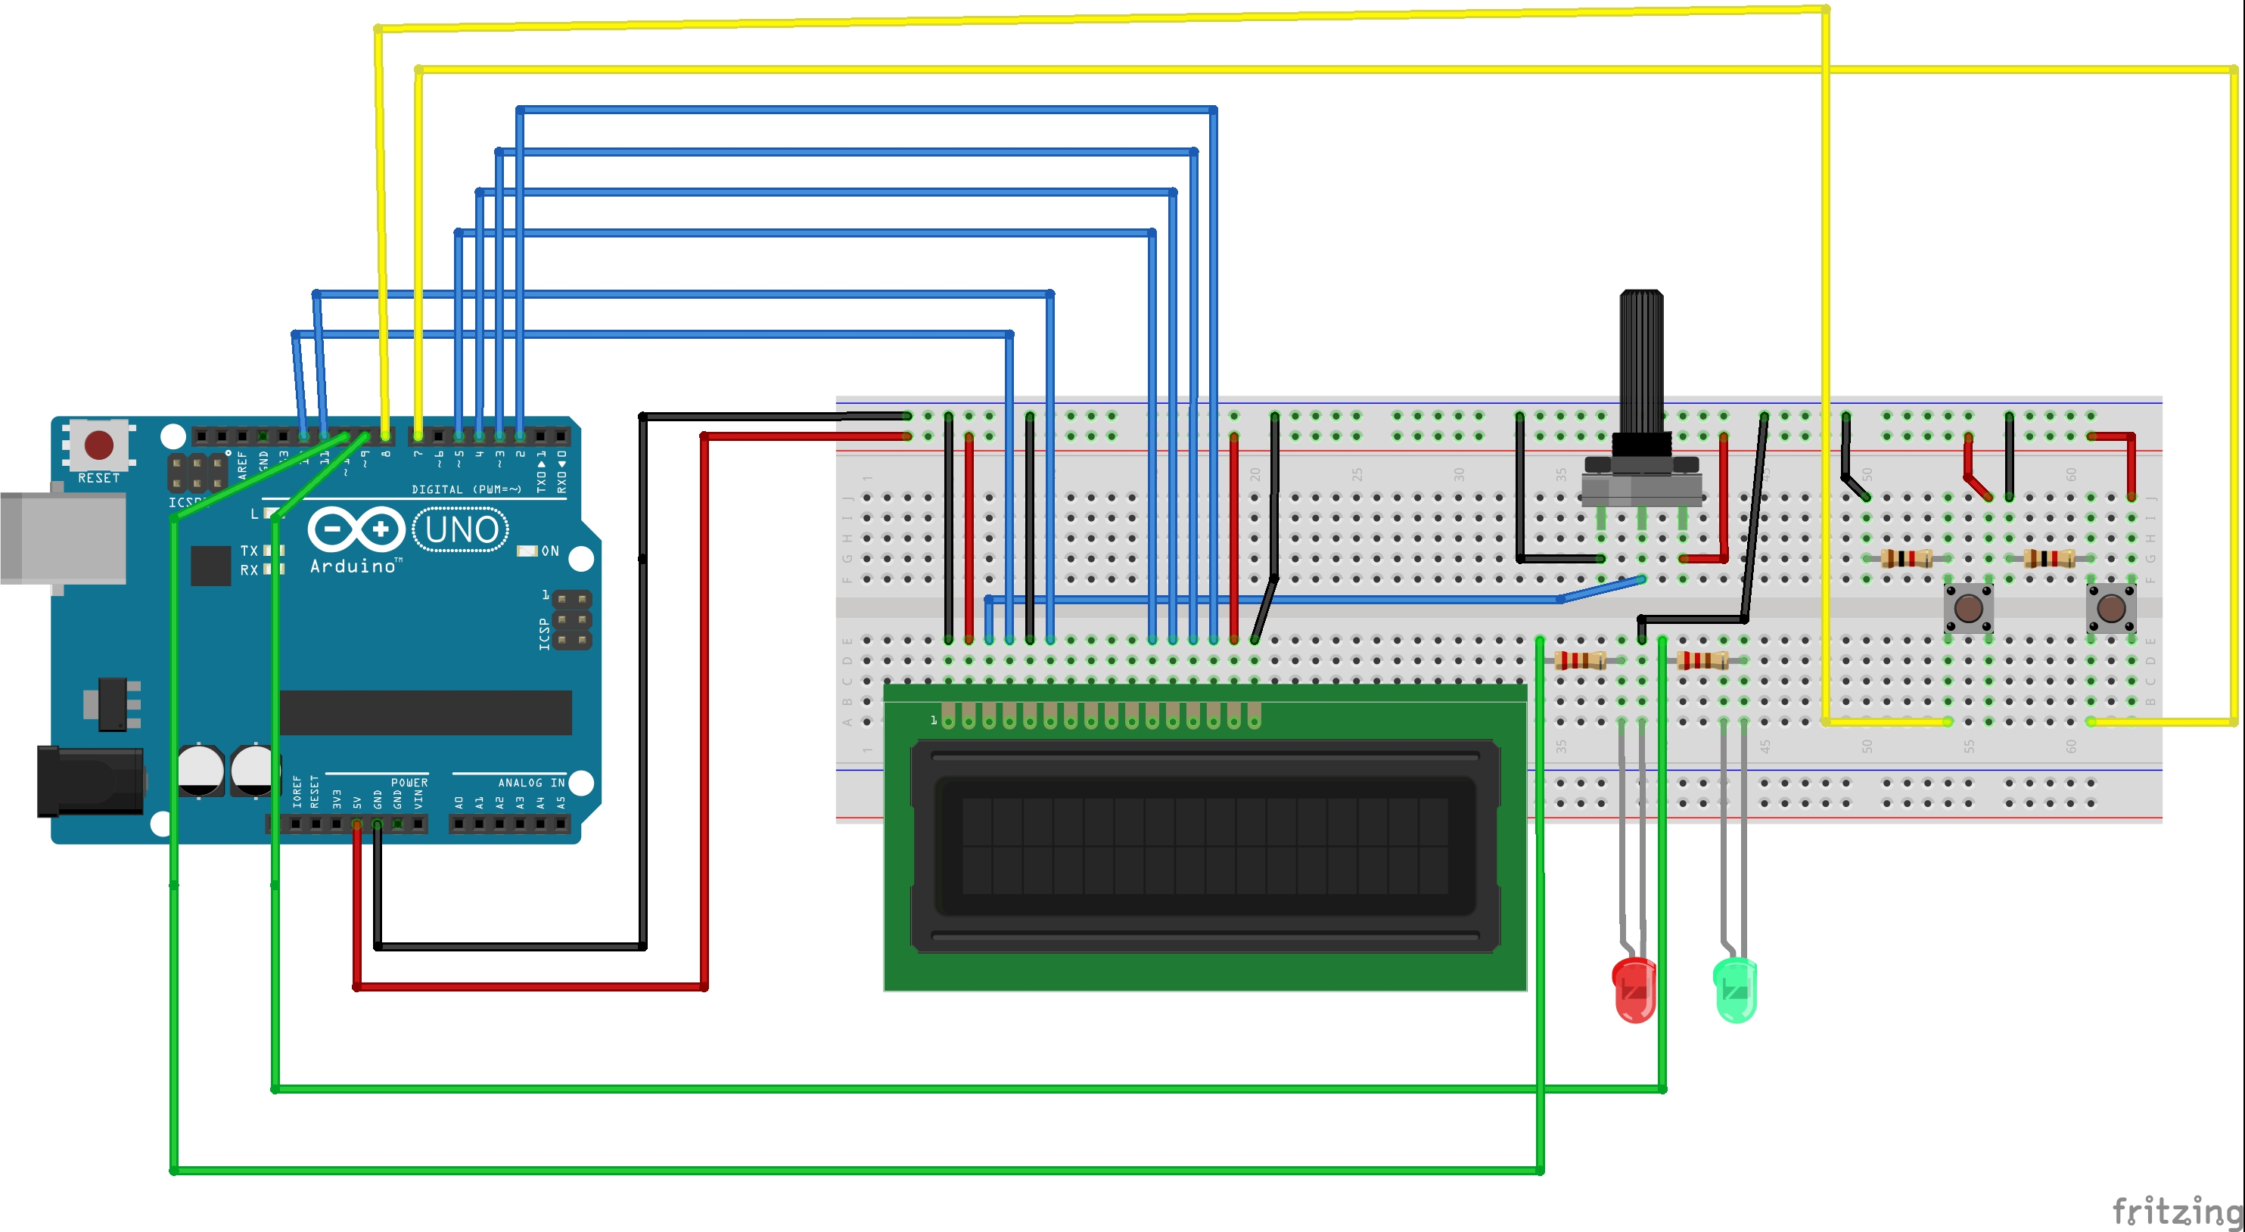
El proyecto que me hubiera gustado realizar constaría de otro botón más, una pantalla mas grande y en vez de usar leds, usar un relé para el control de electrónica que necesite 12v.

